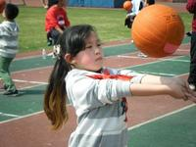

小实验，大道理
石子、沙子、水，在我们生活中无处不在，它们看似普普通通，但事实上它们的身上藏着许多的大道理。今天董老师就拿石子、沙子、水来做了一个小实验，这个小实验让我感悟至深。
董老师先从一个袋子中分别拿出了装满石子、沙子、水的三个塑料杯，老师这要干什么呢，我们都睁大了眼睛好奇地盯着。董老师在那个装满石子的塑料杯里放了一块小石子进去，水浸了出来。钱老师问：“大家刚才看到了什么情景？”许多同学纷纷把手举起来，钱老师请了一位男同学来回答这个问题，这个男同学说：“刚才一个小石子放入了这个装满水的塑料杯中，水满了出来。”钱老师点点头表示赞同，然后请那位同学坐下。
接着又指了指那装满沙子的塑料杯问：“那这个杯子里还可以放入什么东西？”同学们有的说可以放入一个小石子，有的说可以放入一些水。钱老师按照大家所说的先放入了一个小石子在高出杯沿的位置，然后又放了半杯水在沙子里，沙子没有满出来。
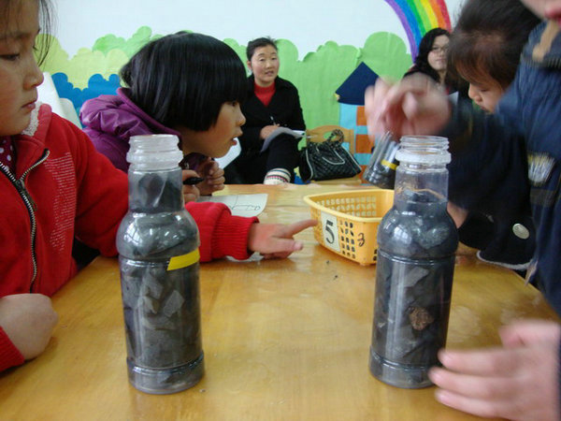
接着钱老师又指了指那个装满石子的杯子问：“那这个杯子里又可以放什么进去呢？”同学们齐声回答道：“可以放入沙子在里面。”钱老师按照我们所说的去做，拿了一把沙子放入杯中，沙子没有满出来，钱老师又问：“这个杯子里还可以放入什么呢？”同学们异口同声地回答道：“还可以放入水！”钱老师又把剩下的半杯水全倒入了杯子中，这个杯子里的东西还是没有满出来。
从这个小实验中我体会到了一个大道理——人们总是以为自己的知识很丰富了就像这杯石头，但是只要大家去尝试就会知道杯子里面还可以放入一大把沙子和半杯水，所以只要你认为还有学习的空间，我们就可以去尝试去多学一点知识，你会发现自己还可以继续把知识存放在大脑里。

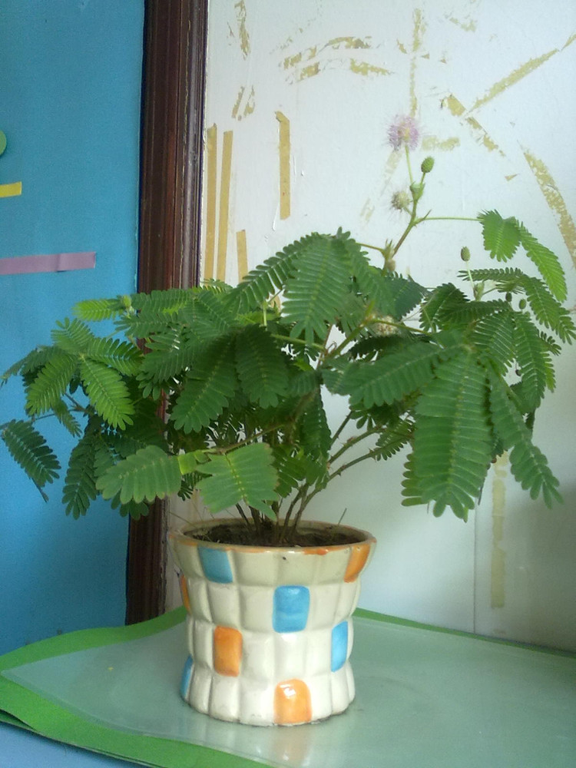
含羞草
教室里来了一位“美丽仙子”，是同学从家里带来的，一下子就引起了大家的好奇心。
下课后，我仔细观察了含羞草，发现它每一根叶轴上有七至二十四对长条形小叶。在含羞草的枝上还伸出了细细的花茎，花茎的顶部，一朵小小的，像绒球似的小花盛开了，那些花瓣很细，淡红中透出微微的紫，淡雅而不娇艳，很惹人喜爱。
我真喜欢它，伸出手去轻抚它的叶子，没想到它的叶子马上合拢起来，不一会儿，整个叶柄都倒了下去，把我吓了一跳。怎么回事，我闯祸了？我胆战心惊地盯着它，过了一会，它的叶子慢慢恢复了原状。这真神奇啊！
人赶紧查阅资料，原来含羞草的叶柄下有一个鼓囊囊的包叫叶枕，里面含有充足的水分。当你用手触摸叶子时，叶枕中的水，马上流向别处，叶枕就瘪了，于是叶子就垂下来了。其实含羞草并不是真的“害羞”，当遇到雨天或强风时，它是用这种方式来保护自己娇嫩的叶片不受伤害。风雨过后，叶枕里的水分慢慢恢复，叶片很快就恢复原形了。
没想到这微小不起眼的植物也有这么大的本领，我们还真不可小瞧了它们。

劳动之星——康西
说起我们班的“劳动之星”啊！那就是鼎鼎有名的“康西”了。她每天早上一来就去检查班级的卫生，如果卫生工作做得不够好，她会严肃的批评值日的同学。如果做得很好，她就会满意的笑一下。正因为有如此严厉的劳动委员，我们班每天的卫生检查几乎不扣分。
记得有次，擦窗户的同学没有擦干净。康西很不高兴，说：“怎么擦得像猫爪子挠过似的，东一处脏东西，西一处脏东西，重擦！”“什么？这还不干净？让你擦，说不定还不如我们呢！哼！”擦窗户的同学不服气地说。“啊！这还算干净？这里干净吗？那里也干净吗？” 康西反问道。顿时，擦窗户同学的脸红得似苹果，慢悠悠地走到窗户前又把窗户擦得一干二净。“可以了。”她满意地说。
她不仅要求严格，而且能以身作则。那是一个寒冷的早晨。“晚上的值日生没有把教室打扫干净，只是随便地把它扫了下。” 康西一边说一边叫来几个同学一起打扫教室，由于天太冷，大家的手冬得发紫了，便把手放在嘴边，呼了一口气取取暖。“唰唰唰”咦？是谁在扫？一看，原来是她——康西，瞧，她扫得多带劲呀，其他人也像她一样用力的扫了起来。
同学们，你们说康西是不是我们班当之无愧的劳动之星？

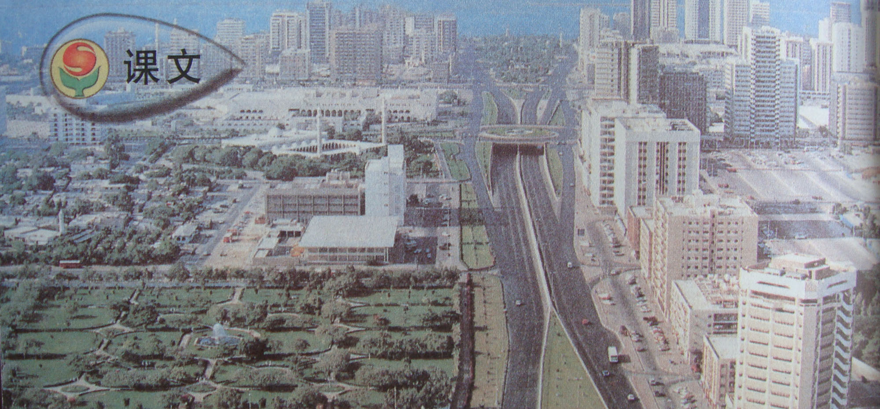
走在迪拜的街头，只见宽阔平坦的马路上干干净净，看不到一点儿纸屑。车子来来往往，川流不息。许多立交桥像一条条巨龙纵横交错。大路旁，一幢幢高楼拔地而起，许多高楼高耸入云，头顶蓝天，脚踩大地，像一个个巍峨的巨人，俯视着这美丽的城市。最引人注目的就是迪拜的一座座公园了，那里绿树成阴，鲜花遍地。绿油油的草坪，踩上去软绵绵的，像漫步在一块绿地毯上。花坛里的花儿争奇斗艳，有的昂首怒放，有的才展开两三片花瓣儿，有的还是花骨朵儿，瞧！一串红正骄傲地向人们展示着它们的身姿。在草坪与草坪之间，有许多奇形怪状的音乐喷泉，这些喷泉随着音乐时而高，时而低，时而强，时而弱，成了公园里一道亮丽的风景线，富于民族特色的雕塑点缀其间，为城市增添了浓浓的文化气息，人们漫步在这秀丽宜人的公园，令人心旷神怡，流连忘返。

我走在迪拜街头，看那车来车往，川流不息。柏油马路上干干净净，没有一个人乱扔垃圾。马路旁是一大片绿油油的草地，而且鲜花遍地，鲜花在绿草的点缀下，显得更加美丽、鲜艳。草地上的一棵棵大树，就像它们的大哥哥一样，保护着花儿妹妹、小草弟弟。地上没有一片落叶，更不见有人攀树枝、摘鲜花，或是在草地上行走。
我来到中心公园，喷泉喷出的水柱溅出来的一颗颗小水珠，在阳光的映照下，银光闪闪、晶莹剔透，显得格外美丽，活像一颗颗小珍珠。喷泉中央有一颗铜做的小地球，应该是提醒阿联酋人民要保护地球的吧！
大街的两旁是一座座鳞次栉比的摩天大厦，在街边拔地而起，直插云霄，成了一道壮丽的风景线。
如果你站在迪拜的街头，你简直无法想象，这美丽地城市曾经是沙漠！这是阿联酋人民亲手创造的奇迹！我爱这充满风光的城市——迪拜！

一排排高楼大厦之间有着一条条宽敞平坦的柏油大道，不远处，在两条马路之中架起了立交桥，桥上还建了一个小花园哩！
市中心的中心花园里长满了郁郁葱葱的花草，茂密的树林青翠欲滴。这里绿树成荫，鲜花遍地。花园中心还有一个小喷泉呢！源源不断的水从地下纵横交错的自来水管中喷出来，在阳光的照耀下，银光闪闪，美不胜收。池塘之中有一个用铜做的小地球，可能是提醒阿联酋人民要保护地球，保护自然环境的吧！夜幕初临，岸边的华灯倒映在池塘中，宛如无数条银蛇在游动。
啊！！！沙漠城市迪拜--好美！

